Муниципальное автономное общеобразовательное учреждение
«Сетовская средняя общеобразовательная школа»
Тобольского района Тюменской области

Творческая работа
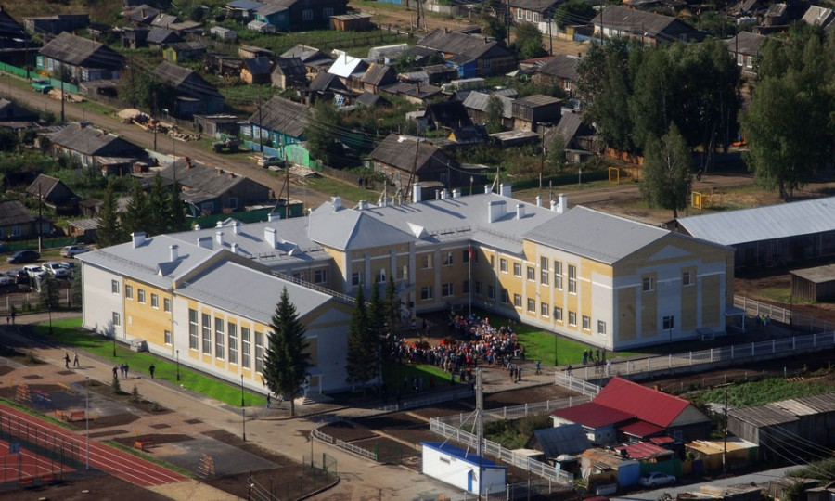

Выполнила: Горчакова Полина Алексеевна, 7 класс
Руководитель – социальный педагог
Зуева Людмила Викторовна

п. Сетово, 2020 г.

Содержание
Введение…………………………………………………………………………3
1. Откуда я родом: историческая справка.……………………………………7
2. Традиции моей малой Родины……………………………………………..14
3. Мой поселок в будущем…………………………………………………….27
Заключение……………………………………………………………………..33
Список использованной литературы………………………………………….34
Приложение……………………………………………………………………..35

Введение
Мы, молодое поколение, должны приобщаться к национальной культуре, все дело в том, что наше сегодня, как когда-то наше прошлое, также творит традиции и обычаи будущего. А нужно ли нам, современному поколению, знать обычаи, которыми руководствовались наши предки? Да, это нам необходимо. Мы должны хорошо знать не только историю Российского государства, но и традиции и обычаи национальной культуры; осознавать, понимать и активно участвовать в возрождении национальной культуры, проявлять себя как личность, любящую свою Родину, свой народ и все, что связано с народной культурой, например, русские национальные обычаи.
Нам часто кажется, что мир традиций и обычаев безвозвратно ушел в прошлое и уж менее всего мы склонны выполнять дедовские традиции и обычаи. Создается критическая ситуация, при которой мы можем через некоторое время лишить современное и последующее поколение ценнейшего достояния региональной народной культуры и тем самым окончательно разрушить духовную связь современников с культурными традициями и творческим опытом прошлых поколений. Из этого следует, что проблема сохранения традиций народной культуры приобретает важный характер.
Мы хотим, чтобы ничего не исчезло бесследно, чтобы осталась память в наших сердцах о людях, моей «малой» родины, стремящихся передавать свое культурное наследие последующим поколениям. Вот почему тема моей работы «Культурное наследие и традиции моей малой Родины».
Актуальность рассматриваемой темы состоит в том, что общество вновь и вновь оборачивается к своим истокам. Страна переживает духовный подъем, начинается поиск утраченных ценностей, попытки вспомнить былое, позабытое, и оказывается, что традиции, обычаи направлены на сохранение вечных человеческих ценностей:
- мира в семье,
- любви к ближнему,
- сплоченности,
- нравственного добра,
- скромности, красоты, истины,
- патриотизма.
Проблема в том, что в зависимости от того, насколько мы осознаем ценности своей культуры, умеем их хранить, бережно передавая из поколения в поколение, настолько определяется и благополучие нашего народа. В этой связи становится понятным мой интерес к традициям и обычаям русского народа.
Цель данной работы: определить основные традиции и обычаи русского народа поселка Сетово и выяснить, насколько они сохранились в современном мире.
Объектом является изучение народных традиций и обычаев нашей малой родины, а это п. Сетово.
Предметом выступают традиции нашей малой родины, а именно п. Сетово.
Достижение поставленной цели потребовало решения следующих задач:
- изучить историю и традиции поселка Сетово;
- получить представление об основных обычаях, соблюдаемых жителями поселка Сетово;
- исследовать современное знание обычаев и традиций среди учеников школы.
- осмыслить роль и значение обычаев в жизни этноса в наше время.
Методы работы:
- работа с материалами архива Тобольского муниципального района;
- работа с краеведческой литературой;
- личные встречи и беседы;
- работа с материалами газетных публикаций;
- изучение фотоматериалов.
Обзор литературы и обоснование направления исследования. Для написания работы использованы следующие источники:
- Публикации в районной газете «Советская Сибирь» (2014-2020гг.)
- Личные беседы с жителями села.
- Участие в традиционных праздниках и мероприятиях нашей деревни.
Особое место в работе занимают источники Сетовского сельского поселения, школьного музея, библиотеки, а также архивные материалы клуба пенсионеров «Родник».
Материал, накопленный библиотекарями разных лет (Тиликиной Л. И., Осипкиной Е. В.) о наших односельчанах позволяет пролить свет на создание и заселение поселка, формирование обычаев и обрядов Сетово в XX веке, а также помогают понять, какие народы оказали влияние на традиции, обычаи и обряды сетовчан.
Написание работы осуществлялось в 5 этапов деятельности:
1 этап: Организационно – подготовительный. Данный этап включает в себя разработку и планирование деятельности.
2 этап: Информационно-познавательный. Нa этом этапе ведется изучение литературы, публикаций, интернет - источников.
3 этап: Операционно-деятельный. Данный этап предусматривает проведение опроса различных групп населения, беседы и запись интервью.
4 этап: Практико-ориентационный. Написание творческой работы.
5 этап: Аналитический. Подведение итогов, анализ, планирование дальнейшей деятельности.
В работе активное участие приняли мои одноклассники, участники клуба «Новое поколение». Мы создали творческую группу и под руководством Зуевой Л. В. и приступили к реализации намеченного плана. Работа иллюстрирована фотографиями и рисунками членов клуба «Новое поколение».
Я абсолютно уверена, что человек может быть по-настоящему, полностью счастлив только на своей родине, в том краю, где он родился и вырос, где живут его родные и близкие, его друзья. Ведь что для человека является самым дорогим? Конечно же, это родители, дети, семья. Но эта трепетная любовь, чувство искренней привязанности к ним и выражается в слове «малая родина».
С малых лет, родители приучали и приучают меня, маленького человека, любить и гордиться Родиной, какой бы она ни была. Познавая мир от родителей, я приучилась к традициям, религии и культуре своей семьи, а следственно и своего государства. Мне близко по духу высказывание российского поэта Сергея Есенина «Я скажу не надо рая, дайте родину мою».

1. Откуда я родом: историческая справка
Начать свое повествование я начну со стихотворения моего земляка:
Кто-то грубо скажет – «деревня».
И презрительно смеривши взглядом,
Пройдет мимо, наивно веря,
Он – то лучше, красивей «фасадом».
А я твердо уверен в том,
Что мои земляки – это сила.
Ведь на них же держится дом,
Да и в целом – моя Россия.
В каждой улице здесь – история,
И в семье каждой свой роман,
Своя сага, своя хронология,
Загляни и поймешь все сам.
Здесь умеют любить по-русски,
И по-русски умеют жить,
Приглядись и пойми, посочувствуй,
Не порви жизни тонкую нить.
Говорят, умирает деревня,
Ее участь уже решена.
Если мы растворимся во времени,
Как же выживешь ты, страна?
Поспеши сохранить историю,
И гордись, что среди лесов,
Есть деревня – малая Родина,
Твое детство, твой мир, твой кров.
У каждой деревни, села есть своя история. Есть история и у поселка Сетово.
В документах 1799 года среди деревень Левобережья Тобола: Бизина, Ворогушина, Подрезова, Этигарка, Елань, Карачино значится и деревня Нефедьева – 18 домов, где проживает отставной господин прапорщик Павел Александров сын Нефедьев 43 года;
По левой стороне Тобола с 1871 значится деревня Мало – Нефедьева при речке Суклем, расстояние от Тобольского округа - 33 км., от участ. кварт. – 45 км., число дворов – 9, число жителей мужского пола – 13, женского – 12.
Деревня Большая Нефедьева при колодцах, расстояние от Тобольского округа – 41 км., от участ. кварт. – 52., число дворов – 25, число жителей мужского пола – 54, женского пола - 60
В 1897 году значится в Карачинской волости деревня Нефедьева. Число жителей – 34. число дворов – 14, число жителей – 64, мужчин – 33, женщин – 31, промыслы – земледелие.
В 1904 – деревня Нефедьева Карачинской волости Тобольского уезда, при речке Суклём, на просёлочной дороге. Расстояние от уездного города – 35 км., от Карачинской волости – 25 км. Число дворов – 12, число жителей - 70, мужчин – 36, женщин – 34.
Скупые архивные цифры. Что стоит за ними? 18 век многое в себе таит. Сибирь и деревня Нефедьева, как маленькая часть ее, - задворки Российской империи, самая большая низменность планеты – территория, лежащая за Уральским хребтом, именуемая ныне Тюменской областью, чуть раньше Тобольской губернией, а ещё раньше улусом Золотой Орды.
Народ, живущий здесь, бежал от более сильного противника, попрятавшись в укромных озерно-болотистых местах. Где же лучше выбрать место для поселения? Ясно, что рядом должна быть вода: река или большое озеро – в любое время года можно поймать на уху; рядом лес, покосы, кедрач.
Здесь, на этих задворках, разбросаны сотни сибирских деревень и одна из них - Нефедьева. Именно деревня Нефедьева является началом поселка Сетово.
16 июня 1970 года принято решение исполнительного комитета Тюменской области Совета депутатов трудящихся № 432 «О регистрации вновь возникших населенных пунктов Тобольского района» - эта дата и считается датой основания поселка Сетово.
В 2020 году исполнилось 50 лет поселку Сетово, который в отличие от деревни Нефедьевой, не притаился на берегу реки, а раскинулся на невысоком холме, подставляя себя ветрам, солнцу и всему тому, что называют словом – жизнь…
Говорят, это название поселок получил от озера Сетовского, расположенного вблизи поселка. В 1968 году на месте будущего поселка сплошной стеной стоял лес. Строительство поселка было запланировано на горе. Зимой 1968 года стали перевозить готовое жилье из других лесопунктов.
Среди основателей поселка, его первых жителей были: Куприн Ф. Т., Царев В. Н., Адаев А. И., Салтанова Н. В., Санников В. Е., Полуянов Г. Г., Дениулов З., Зорина Л. Д., Кряжев А., Коцауер А. И., Семина М., Чижонок А. И., Агафонова Г... Данный перечень можно продолжать и продолжать.
Немного истории: В 1896 г. в Тобольской губернии начались промышленные заготовки древесины в связи со строительством Транссибирской железнодорожной магистрали. Для нужд важной стройки лес перевозился по Иртышу на баржах в г. Омск. В мае 1918 г. правительство приняло декрет о лесах – «Основной Закон о лесах».
В ноябре 1921 года в Тобольском округе был организован Тобольский учлесхоз, который занимался лесоустройством и лесозаготовками. Стране нужен был лес и в таежных урманах Прииртышья закладывались первые леспромхозы.
1 октября 1929 года на основании постановления Совнаркома от 12 июня, Постановления президиума Тобольского окрисполкома был создан Тобольский леспромхоз. «Топор да пила» - вот и все вооружение, с которым лесорубы приступили к штурму тайги…
9 июля1931 года Тобольский леспромхоз разделился на Тобольский и Самаровский леспромхозы. В годы войны леспромхоз был одним из основных поставщиков древесины для народного хозяйства.
В послевоенный период наблюдается рост объемов вывозки леса. Соответственно растет и число лесозаготовительных пунктов – один из них – Сетовский.
Вот воспоминания одного из основателей пос. Сетово Ф.Т. Куприн: «Николай Иванович Афанасьев вручил мне распоряжение райисполкома Тобольского района на отвод земельной площадки под нижний склад и под строительство поселка. Объяснил, что будет организовываться новый лесоучасток под названием Тахтаирский. По приезду в деревню Тахтаир, встретился с председателем колхоза Прасоловым Александром Максимовичем, объяснил ему цель моего приезда и вручил распоряжение на выделение земельной площади. Собрались члены правления, подняли всю документацию и карту земельных участков колхоза. Строительство поселка было запланировано на горе. За один гектар платили колхозу по 190 руб. Зимой 1968 года стали перевозить готовое жилье из других лесопунктов. Сборкой домов занималась строительная бригада. Первым руководителем по строительству поселка был Плесовских Павел Афанасьевич.
Рабочие жили под горой в деревне Нефедьевой, а летом - в палатках. Потом привезли вагончик. В нем обустроили столовую. Первым поваром была Бельская Татьяна Федоровна, участница Великой Отечественной войны.
Строительные материалы возили баржей из Надцов до Суклема, а в 1969 году баржа пришла до Коноваловского моста, привезла 300 куб. м. бруса для строительства школы. В 1969 году начали строительство школы и за один год ее построили. Это была восьмилетняя школа.
В 1972 году была пущена пилорама, со строительными материалами стало легче. Большая работа по строительству проводилась студенческими строительными отрядами: в 1972 году прибыл отряд студентов численностью пятьдесят человек из Харьковского инженерно- строительного института. Студенты построили десять двухквартирных домов, пекарню, гараж. В 1974 году на строительстве поселка работал отряд из Донецкого индустриального института. Было построено вновь много жилых домов, нижний склад, контора, столовая, лесовозная дорога через весь нижний склад к разделочным эстакадам. Вскоре технология производства стала меняться. Стала поступать новая техника, башенные краны. Сетовский лесопункт стал ежегодно выполнять и перевыполнять государственный план, вышел в «передовики». Поселок продолжал строиться. В 1973 году была построена новая средняя школа.
В 1976 году было построено новое здание магазина, пошивочная мастерская. Были открыты детский сад, приемный пункт по ремонту одежды и обуви. Построена новая баня. В 1981 году построили Дом культуры, новое здание конторы, где разместился сельский совет, почта. В 1982 году еще построили два магазина.
Вспоминают Царев и Беляев: «Приехали в Сетово в 1968 году. Жили первоначально всего пять семей. Обед готовил тот, кто был более свободен. Стали строить дома, это и была первая улица. Печек в домах не было, обходились без них, но позже, по распоряжению начальника, привезли железные печки. Затем стали возить дома из Карачино. Воду брали с речки, потом выкопали колодец. Хлеб тоже привозили из Карачино.
В деревне Нефедьева располагалась четырехлетняя начальная школа, где уроки вели учителя Булашева Таисья Степановна и Репин Афанасий Федорович».
Вспоминает Исаева Екатерина Павловна: «Наша семья приехала сюда в мае 1970 года, тогда поселок только начинал строиться. Было всего пять домов, находящихся на улице, которая сейчас называется «Луговая». В подгорной части поселка, в деревне Нефедьева был построен цех деревообработки, пилорама, где шла обработка леса для строительства. Много сил было потрачено, чтобы построить этот поселок. Первым начальником ЛЗУ был Куприн Федор Титович. В 1973 году была построена новая средняя школа.
В 1973 году Сетовский лесозаготовительный пункт вошел в состав, производственного лесозаготовительного объединения «Тобольсклес» «Тюменьлеспрома. (После присоединения к Тобольскому леспромхозу Дубровинского леспромхоза и Тобольской сплавной конторы, он был реорганизован в лесозаготовительное объединение «Тобольсклес» «Тюменьлеспрома). Годовой объем Сетовского лесозаготовительного пункта в то время составлял110 тыс. кубометров. С 1976 года предприятие успешно развивалось.
Во второй половине двенадцатой пятилетки процент механизации леса на валке и трелевке составил 50%, на очистке деревьев от сучьев – 44%. В этот период создавались запасы хлыстов. Многие бригады, экипажи лесовозов трудились образцово. В числе передовиков были многие, наиболее отличились В. А. Колобов, А. Садретдинов, Н. Нартымов.
Директор лесозаготовительного пункта Коцауер Альберт Иванович был награжден орденом Ленина. Орденом Трудовой Славы 2 степени – В.Н. Царёв. Трудовой Славы 3 степени – В.Н.Волошин. Медалью «За трудовую доблесть – Н.И. Куприн, А.И. Нагибин.
Знаком «Почетный мастер лесозаготовок и сплава были награждены М.А. Ермаков, В.А. Климов. Заслуженным работником лесной промышленности стал В.А. Бизин.
Постепенно поселок рос. Выстроили восьмиквартирный дом, там и разместилась первая контора железной дороги. Одновременно строилась и железная дорога. По железной дороге стали ходить «пионерки» до Алябьево (ныне станция Сузгун), позднее стал ходить рабочий вагон. Затем выстроили железнодорожный вокзал.
Сегодня в поселке проживают более 1000 человек. Из 654 человек трудоспособного возраста 430 человек имеют постоянное место работы. Это железнодорожники, работники бюджетной сферы, вахтовики, рабочие небольшого лесозаготовительного предприятия. Остальные занимаются ведением личного подсобного хозяйства, сбором дикоросов.
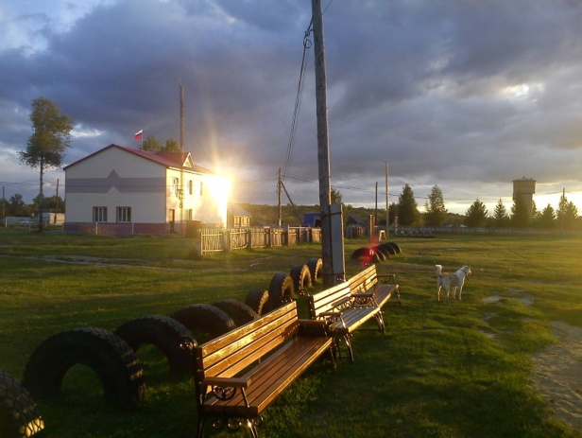
В 2013 году построена новая школа на 200 учебных мест. Основная численность - ученики поселка. Также осуществляется подвоз детей из д. Подрезова и с. Ермаково Ермаковского сельского поселения. Коллектив МАОУ «Сетовская СОШ», под руководством директора школы Макаренко В. П. (сейчас на заслуженном отдыхе), победил в областном конкурсном отборе школ - стажировочных площадок по работе с одаренными детьми.
Постоянно растет и численность воспитанников детского сада и на сегодня составляет 53 человека, в том числе 5 человек посещают консультативный пункт.
Культура в сельском поселении процветает. Охвачены все категории населения – от малышей до пенсионеров. Не остается в стороне клуб пенсионеров «Родник». В Доме Культуры работает 8 клубных формирований. Сетовские дети и подростки очень любят петь и танцевать. Их энтузиазм покорил сердца односельчан. Коллективы принимают активное участие во всех районных областных мероприятиях, занимая призовые места. К любому празднику в Доме Культуры проводятся различные мероприятия.
Многие мероприятия стали традиционными. Речь о некоторых пойдет дальше.
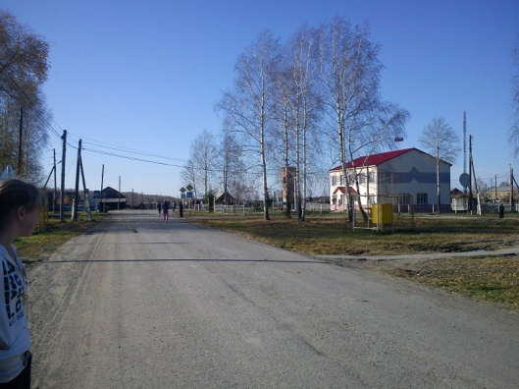
Для России наш поселок – частица,
А для нас он – родительский дом.
И мы рады, что можем гордиться
Малой Родиной, где мы сейчас живем.

2. Традиции моей малой Родины
Я так люблю великую Россию,
И то, что по наследству перешло.
Мы славимся не только русской силой,
Но и традицией народа своего
В своей работе мы хотим коснуться обычаев и традиций русского народа. Подойти к раскрытию данной темы через историю обычаев в поселке Сетово, так как исторический подход дает возможность вскрыть наслоения в сложном комплексе народных обычаев, найти в них первичную основу, определить ее материальные корни и ее первоначальные функции.
Весь комплекс обычаев и обрядов можно выделить в три группы:
- совершаемые всем поселком, так называемые сельские;
- традиции школы;
- семейно-родовые, т.е. домашние или семейные.
Обычаев очень много, невозможно все перечислить. Коснемся лишь некоторых, которые в нашей местности тоже соблюдаются.
Одним из любимых праздников наших односельчан является встреча Нового года у большой елки. Все выходят из домов, поздравляя друг друга, забыв обиды и горести, пляшут, поют и, как дети, ищут встречи с Дедом Морозом. Ведь кто, если не он, знает, чего ждать в Новом году каждому из нас. Отпляшет народ и с миром и верой начинает готовиться к Рождеству.
Рождество, открывает цикл зимних мероприятий. С него начинается период Святок, продолжающийся от Рождества (7 января) до Крещения (19 января).
Рождественский вечер! Готовиться к Рождеству мы начинаем еще утром. Первыми в это время появляются колядовщики. Это люди, которые ходят от дома к дому с исполнением колядок. Содержание их разнообразно: о рождении Христа, о месяце, природе и семье. Цель всех колядок: обрадовать, повеселить хозяев напоминанием о празднике, «вселить надежду на лучшее будущее». Колядовщиков сопровождают обычно ряженые. Раньше они одевались в вывороченную мехом наружу овчинную шубу и закрывали лицо маской или мазали сажей. Сейчас же, то есть в наш XXI век, они наряжаются так, чтоб их не узнали.
У нас в Сетово с целью сохранения культурного наследия своей малой родины проводится праздник Масленица. Это озорное и веселое прощание с зимой и встреча весны, несущей солнечное тепло. Люди испокон веков воспринимали весну, как начало новой жизни и почитали солнце, дающее жизнь и силы всему живому. В честь него сначала пекли пресные лепешки, а когда научились готовить заквасное тесто, стали печь блины.
Древние считали блин символом солнца, поскольку он, как и солнце, жёлтый, круглый и горячий, и верили, что вместе с блином они съедают частичку его тепла и могущества.
С введением христианства изменился и обряд празднования. Масленица получила свое название от церковного календаря, потому что в этот период времени – последнюю неделю перед Великим Постом, разрешается вкушение сливочного масла, молочных продуктов и рыбы, по-другому эта неделя в Православной Церкви именуется сырной. Дни Масленицы меняются в зависимости от того, когда начинается Великий пост.
Особое значение участники клуба пенсионеров «Родник» отметили в беседе в том, что Масленичная неделя была буквально переполнена праздничными делами; обрядовыми действиями, традиционными играми и забавами. Обязанности и поступки заполняли все дни. Сил, энергии, задора хватало на все, поскольку была атмосфера всеобщей радости и веселья. Каждый день Масленицы имел название, за каждым закреплены были определенные действия. Они описали каждый день Масленицы, а мы постарались ничего не пропустить.
Понедельник – «встреча»,
Вторник – «заигрыш»,
Среда – «лакомка», «разгул», «перелом»,
Четверг – «разгуляй – четверток», «широкий»,
Пятница – «тещины вечера», «тещиы вечерки»,
Суббота – «золовкины посиделки», «проводы»,
Воскресенье – «прощеный день».
Вся неделя именовалась «честная, широкая, веселая; боярыня – масленица, госпожа масленица». Без блинов не масленица, без пирогов – не именины.
Наши бабушки сообщили так же и о том, что во многих семьях на территории нашего поселения блины начинали печь с понедельника. Немало важно, по словам наших рассказчиц, чтобы каждая хозяйка имела свой рецепт приготовления блинов и держала его в секрете от соседей. Обычно блины пеклись из пшеничной муки, большие – во всю сковороду. К ним подавались разные приправы: сметана, яйца, творог, варенье.
Мы были крайне удивлены, когда узнали, что на Масленице – первый блин за упокой. Этот блин клали на окошко «для душ родительских» со словами»:
- Честные родители наши, вот для вашей души блинок!
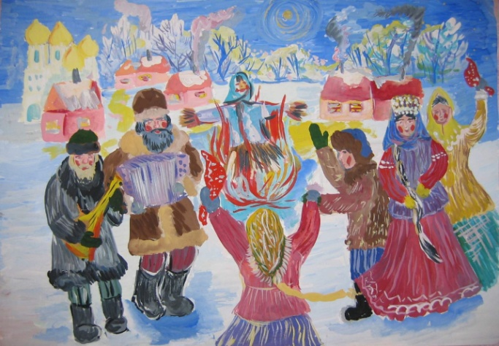
В нашем поселке ежегодно на площадке у клуба собирается огромное количество людей для празднования Масленицы. Дети нашей школы пекут блины, участвуют в конкурсах и, конечно же, наряжают чучело.
Этот праздник всегда очень веселый. На сцене выступают ряженые, маленьких детей катают на лошадях, а взрослых раззадоривают смешными конкурсами. По всей площади стоят ярмарочные столы, на которых лежат различные вкусности, приготовленные замечательными хозяйками нашего села, и каждый желающий может подойти и выбрать на свое усмотрение любое из угощений. Частушки, пословицы, поговорки помогают ощутить прелесть праздника. Все проходит в народном стиле, что не дает забыть о своих корнях, прививая нам чувство патриотизма. Учит ценить простые вещи и способствует возрождению народных традиций. Благодаря нашим бабушкам и прабабушкам, мы можем продолжить традиционные встречи и проводы Масленицы на территории нашего поселения. Мы выразили сердечную благодарность хранительницам русских народных праздников.
Пасха – главное событие года для православных христиан и самый большой православный праздник. Для меня и моей семьи праздник Светлой Пасхи является одним из любимых, так как все члены нашей семьи являются верующими людьми. Как и все верующие люди, мы ждем наступления праздника Светлой Пасхи, заранее к нему готовимся. Мы с мамой наводим порядок в доме.
Пасхальные праздники длятся неделю. Каждый день этой недели называется светлым в честь праздника Пасхи. Одним из самых важных дней этой недели является четверг, который называется чистым, великим, страстным. Чистый четверг - это день весеннего очищения у наших предков. В этот день все православные стремятся очиститься духовно, причаститься, принять таинство, установленное Христом.
Великая, Страстная пятница – это скорбный день. В этот день Господь принял мученическую смерть. В Страстную пятницу пекут пасхи. У каждого человека есть свой особый рецепт пасхи, но мама печет ее по старому рецепту, который узнала от своей бабушки. Рецепт пасхи довольно прост: на молоке делается опара, в которую добавляются мука, яйца, затем замешивается тесто. Готовым тестом заполняется высокая форма. Готовые пасхи богато украшаются глазурями, орехами, цукатами. Сам процесс приготовления пасхи является очень интересным, занимательным занятием. Я также помогаю маме в приготовлении. Прабабушка говорит, что пасху надо печь с любовью, вкладывать в нее душу, тогда-то она и получится изумительно вкусной. Пасху нельзя есть до тех пор, пока она не освящена – это грех.
В великую Субботу полагается поутру святить куличи или пасху. В Сетово есть молельная комната, куда приезжают священнослужители Тобольской епархии для проведения различных христианских обрядов (крещение, освещение или просто чтение молитв). Многие наши односельчане идут в город Тобольск, в церковь, освящать пасху и яйца. Яйца красят в субботу.
Красное яйцо – символ Воскресения, символ Пасхи. Как из яйца возникла новая жизнь, так мир заново родился через Воскресение Христово. Красный цвет знаменует радость воскресения и возрождения рода человеческого, но это и цвет пролитой на кресте крови Христовой, которой искуплены грехи мира.
Многие традиции прошлого сохранились и в обычаях проведения свадеб нашего поселка: невесту «выкупают», встречают молодых хлебом-солью, с Иконой благословляют. Многие молодые свой брак закрепляют венчанием в церкви.
Современные обычаи. Отголоски старины дают о себе знать и в современной жизни. Не одно столетие россияне продолжают отмечать языческие праздники, верят в многочисленные народные приметы и предания. При этом современная культура русских сохранила также более поздние традиции и обычаи, зародившиеся в начале 20 столетия.
Под Старый Новый год соседи, родственники, дети ходят из дома в дом под видом «сеятелей», поздравляют друг друга и желают каждому здоровья и добра, при этом бросают горсть зерна в передний угол и поют-выкрикивают:
Сею-вею, подсеваю,
С Новым годом поздравляю!
Чтоб здоровеньки были,
Много лет жили!
Открывайте сундучок,
Подавайте пятачок,
Хоть блин,
Хоть сала клин!
Каждый хозяин, заботясь о благополучии и здоровье, считает обязательным хорошенько угостить «сеятелей».
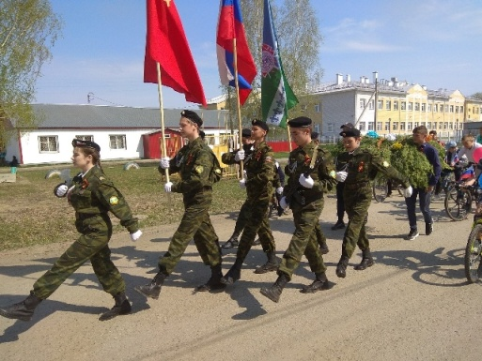
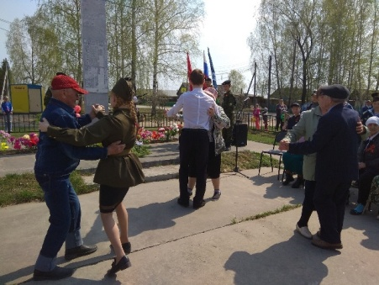
Важный праздник для нашей семьи и всего поселка – День Победы. 9 Мая мы все вместе отправляемся к обелиску. Традиционно с 9.00 все ребята нашей школы несут почетную Вахту Памяти. Односельчане с охапками весенних цветов приходят к памятнику, чтобы со скорбной грустью и великой радостью вспомнить и поблагодарить всех участников и очевидцев той страшной войны. Низко поклониться памяти павших воинов и выжившим ветеранам.
Я вместе с одноклассниками с гордостью держу в руках фотографию своего семейного героя на митинге, который традиционно проходит в деревне в канун Великой Победы.
Бессмертный полк»… Это действительно праздник со слезами на глазах. Это слезы боли за ушедших воинов. И слезы радости и гордости за одержанную победу над злом.
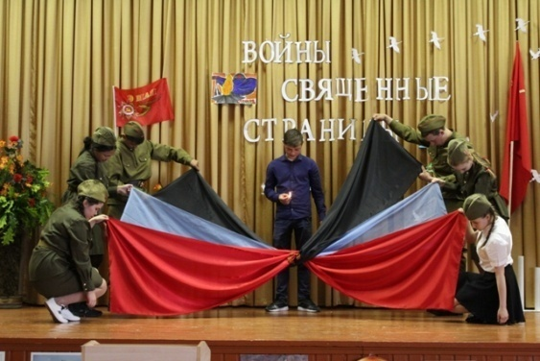
Этот праздник живет вне времени. Он должен стать вечным проявлением доброй памяти и благодарности по отношению к патриотам, которые не пожалили самое дорогое ради Родины – свои собственные жизни!
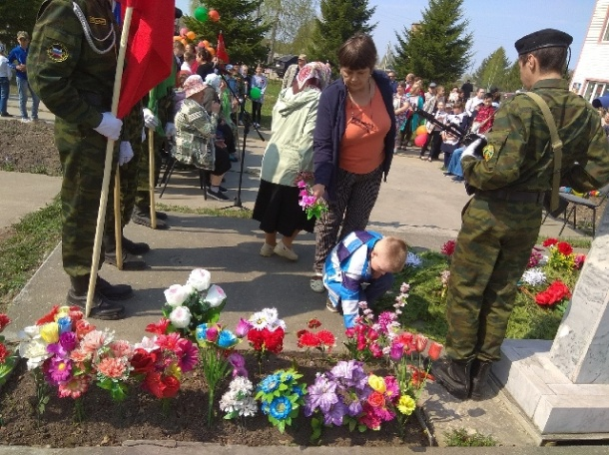
Каждый год, 22 июня, все жители Сетово собираются у памятника на митинг Памяти и скорби , зажигают свечи, читают стихи, посвященные павшим и живым героям Великой Отечественной войны, возлагают цветы к памятнику. «Шел дождь, но мы не обращали на него внимания, и расходиться не торопились. Ведь мы помним, что с полей сражений не вернулись миллионы наших соотечественников, еще больше мирных людей погибли в оккупации, умерли в тылу от ран, болезней, голода, лишений. И это не должно повториться!» - вспоминает ветеран Труда, Бакланова Прасковья Ивановна. Память о погибших почтили минутой молчания. Много лет прошло, но нет на нашей земле такого места, нет такой семьи, где бы не испытывали в этот день горечь утраты, не сдерживая наворачивающих слез, шепчут: «Помним! Скорбим! Это не должно повториться!» Свеча Памяти, вечный огонь – один из главных символов того беспримерного подвига, который был совершён советским народом в годы Великой Отечественной войны. Но еще более значимым символом для всех нас является собственное осознание того, что мы являемся потомками великого поколения людей, сумевших своим мужеством и героизмом отстоять страну. Это их кровь течет в наших жилах, и наша память об их Победе – лучший подарок и всем ныне живущим ветеранам, и тем, кого уже нет с нами. Будем достойны!
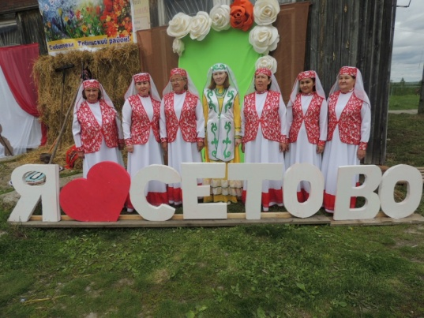
По сложившейся традиции в июне в Сетово проходит большой праздник – День поселка. И этот год не стал исключением. Жители вспоминают: «С самого утра погода была чудесная, веселая задорная музыка, торжественно украшенная сцена, можно сказать, манила жителей и гостей поселка на праздник. Привлекала внимание гостей и выставка работ декоративно-прикладного творчества, а так же стенд под названием «Страницы нашей истории», на котором были представлены фотографии из архива нашей местной библиотеки, особый интерес вызвала фотовыставка «Я люблю свои места родные». Работы, которые были представлены на стенде, принадлежат местным жителям. Дети могли покататься на лошадях, для них работали электромобили, батуты».
Этот праздник посвящен людям, которые своим трудом создавали и создают поселку добрую славу. Наиболее отличившимся и уважаемым жителям вручают Благодарственные письма от Администрации Тобольского муниципального района и от Администрации сельского поселения Сетово. Кроме того подарками награждают жителей в связи с важными событиями: Золотой свадьбой, Бриллиантовой свадьбой и молодоженов, участников конкурса «Лучшая придомовая территория». Праздник получается по-семейному теплым и сердечным, радостным и незабываемым.
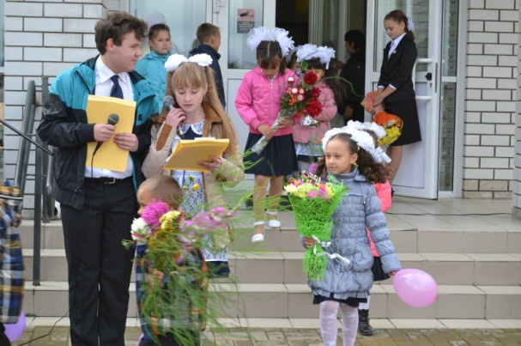
Немного хочется рассказать и наших школьных традициях. В нашей школе накоплено много очень полезных и добрых традиций, в том числе возникших очень давно и поддерживающихся до настоящего времени.
Праздник первого звонка «Здравствуй, школа!». Ежегодно 1 сентября школа открывает двери для своих учеников. Проводится торжественная линейка, посвященная дню Знаний. Праздник способствует позитивному настрою на учебу и серьезный труд. Каждый год по традиции на торжественной линейке вручаются грамоты лучшим ученикам предыдущего года. На линейке выступает директор и лучшие ученики школы, также ученики 11 класса дарят подарки первоклашкам. После линейки все дети нашей школы вместе со своими педагогами идут на классные часы.
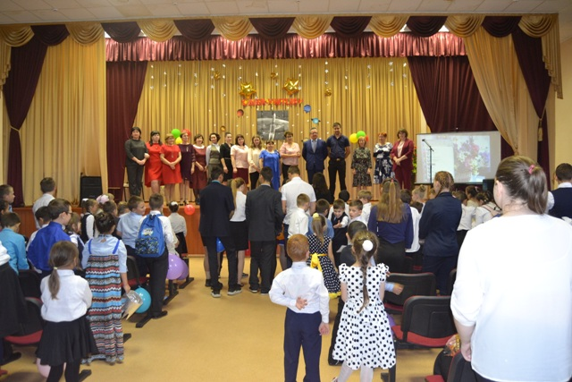
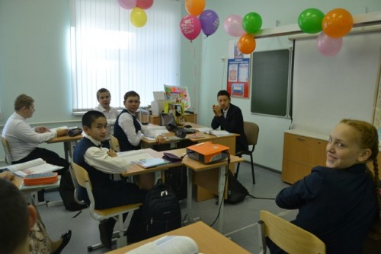
День учителя. По традиции это замечательный общешкольный праздник. С утра в школе звучит музыка. Старшеклассники прямо при входе в школу поздравляют наших дорогих учителей. В этот день все права по организации и проведению занятий передаются старшеклассникам. Новая администрация школы составляет расписание на этот день и планирует ряд развлекательных мероприятий. А педагоги вновь становятся учениками, организуя 12-й класс. Никогда нельзя предугадать заранее, как пройдут уроки в этом классе. Учителя, ненадолго ставшие детьми, включаются в игру, шалят и проказничают, пытаются сорвать урок. Иногда приходится вызывать «классного руководителя» и даже директора школы!
Новоиспеченные учителя, вчера еще сидевшие за партами, в этот день видят работу педагога с другой стороны, что в дальнейшем меняет их отношение к школе и учителям. Заканчивается этот день традиционно торжественным концертом, посвященным нелегкой профессии «учитель»!
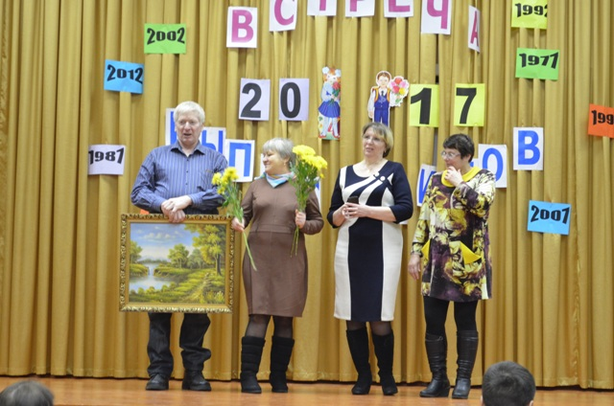
Вечер встречи выпускников. Вечер встречи с выпускниками «На школьной волне». Ежегодно в первую субботу февраля двери школы открыты для всех выпускников и учителей, для которых наша школа была когда-то вторым домом. Теперь этот день называют Днем родной школы. В этот день чествуются юбилейные выпуски, приглашается ассоциация выпускников, старожилы школы. Для гостей готовится конкурсная и концертная программа. Мы готовим сюрприз для всех выпускников – презентацию с фотографиями выпусков разных лет. Повзрослевшие вчерашние ученики с удовольствием вспоминают дни, когда самым большим разочарованием была двойка в дневнике. На сцене и в школьных коридорах в этот вечер звучат песни, признания, раскрываются детские секреты и тайны!
Новогодние праздники. Накануне Нового года все ученики начальной школы попадают в сказку. Новогоднее представление традиционно проводится в актовом зале и организуется силами педагогов нашей школы. Сказочное шоу сменяется хороводами у елки, играми и песнями. А вот для учащихся средних классов проводятся конкурсные программы с участием большого количества школьников. Старшеклассники сами организуют себе праздник. Новогодняя программа представляет собой танцевальный марафон с играми и конкурсными заданиями.
Месячник оборонно-массовой и спортивной работы, посвященный дню защитника Отечества. К этому празднику приурочены спортивно-массовые мероприятия, военизированная эстафета, конкурс строя и песни среди учащихся школы, участие в районных мероприятиях.
В 2014 году в рамках месячника произошло событие: в школе открылся музей школы. В нем собраны экспонаты времен Великой Отечественной войны, фотографии солдат, сражавшихся за Родину. Представлен раздел, посвященный воинам-интернационалистам, выпускникам, посвятившим себя военной службе. Показана история поселка и школы.
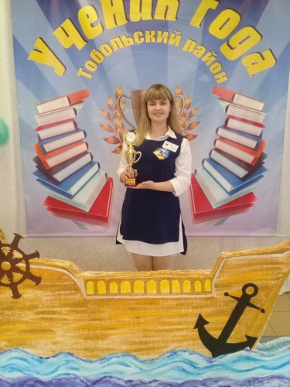
Конкурс «Ученик года». Целью конкурсного отбора является поощрение и поддержка лучших учеников образовательного учреждения по итогам учебной и творческой деятельности. На основании решения конкурсной комиссии лучшие учащиеся 2-11 классов награждаются дипломами I, II, III степени и памятными подарками на празднике Последнего звонка или Празднике первого звонка «Здравствуй, школа!». Информация публикуется в СМИ и размещается на школьном сайте. На основании решения конкурсной комиссии победителям выдаются рекомендации для участия в районных и другого уровня конкурсах.
Итоговые линейки. Ежемесячно школьники знакомятся с информацией о проведенных школьных делах, участиях школы в городских и окружных мероприятиях и конкурсах. Лучшим учащимся вручаются заслуженные грамоты. Ученики начальной школы узнают о продвижении своего «корабля» по «океану знаний», то есть подводятся итоги игры-путешествия «Флотилия Зачудесная». На последней линейке в мае определяются победители общешкольного конкурса «Лучший ученик» и «Лучший класс», самые активные школьники отмечаются грамотами, классным коллективам присваивается уровень продвижения их активности.
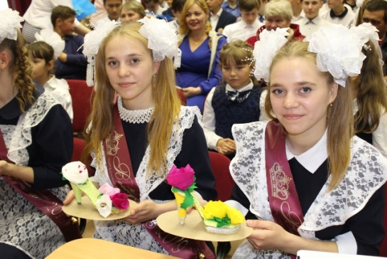
Последний звонок. Последний звонок – любимый праздник школьников, завершающих учебу. Как правило, его проводят 25 мая перед выпускными экзаменами. Этот день своего рода окончание учебного марафона с уроками, контрольными работами, переменами, домашними заданиями и мероприятиями. К празднованию этого знаменательного дня привлекаются все ученики как младших классов, так и старшеклассники, учителя и родители школьников. Торжественная церемония предполагает выступления директора, приглашенных гостей, классных руководителей, членов родительского комитета, театрализованные представления от первоклассников и творческих коллективов школы. Сами выпускники в этот день одеваются либо в школьную форму, либо в строгие костюмы, поверх которых повязывают ленты с надписью «Выпускник» и прикалывают маленькие колокольчики. Звучит мелодия вальса, и будущие выпускники кружат в танце с одноклассниками и учителями. И вот, трели школьного звонка возвещают о том, что позади беззаботное детство и лишь череда выпускных экзаменов отделяет сегодняшних учеников от вручения долгожданного аттестата!
Выпускной бал. В июне заключительным аккордом учебного года являются торжественные линейки, посвященные выпуску учащихся 9-х и 11-х классов. В праздничной обстановке из рук директора школы выпускники получают первый в своей жизни документ – аттестат. Почетными грамотами отмечаются ученики, отличившиеся в науке и спорте, творчестве и социальной активности. Благодарственные письма вручаются родителям, которые оказывали поддержку школе в образовании детей.
Итак, я познакомилась с обычаями и традициями не только русских вообще, а и выяснила, какие же обычаи сохранились и соблюдаются нашими жителями. Главную роль, конечно, в сохранении национальных обычаев играет семья, потому что первоначальные знания дети получают о них от родителей. И насколько родители знают эти обычаи, настолько они их и передают своим детям. Только значительно позднее детьми в полной мере усваиваются духовные ценности русской культуры.
Мною было проведено анкетирование (См. Приложение 1) среди учащихся, позволяющее определить, что им известно об обычаях и обрядах. По данным анкеты я получил следующие результаты:
Только 3% не знают никаких народных обычаев и обрядов. Остальные назвали следующие:
Крещение (75%), свадьба (80%), Пасха (86%), Рождество (77%), проводы в армию (35%), Масленица (82%), Троица (43%), венчание (27%), святки (29%), рождественские подарки (24%). Во многих семьях соблюдают следующие обычаи, обряды, праздники: Пасху (67%), Рождество (59%), Масленицу (56%), Новый год (98%), день именин (а не день рождения) (12%). Знают Рождественские обычаи (56%).
В нашей местности соблюдаются такие обычаи, как Масленица (78%), Пасха (70%), Колядки (32%), венчание – (28%). На вопрос: какую свадьбу вы бы хотели устроить себе - 53% предпочитают современный гражданский обряд, 21% - традиционный обряд с религиозным оформлением брака, 9% - гражданский обряд с элементами народной свадьбы, 7% - без обрядов. Знают ученики и обычаи и обряды, связанные с рождением ребёнка, такие, как крещение (73%), собирание гостей по случаю рождения ребенка (39%), не показывать ребенка в первый месяц чужим, т.к. могут сглазить (15%).
Результаты анкетирования показали, что большинство учащихся знают и соблюдают в своих семьях народные обычаи и обряды и, что обычаи и обряды не утратили своего значения в жизни современного человека, несмотря на процесс бурных преобразований, происходящих в последнее время в нашей стране.
Таким образом, каждая традиция имеет свое прошлое, свою историю.
Традиций русских на Руси
Так много добрых и прекрасных –
Святые праздники, посты
И много всяческих соблазнов.
Не спорь с историей своей,
А изучить, понять старайся
Князей эпохи и царей.
Сегодня жизнью наслаждайся.
У нас своя культура, дом
И творчество своё родное.
Кто так частушки запоёт,
Красиво хороводы водит?
Обряды, таинства храним.
Важна духовная поддержка.
Мы хлебом-солью дорожим,
Красивой русскою одеждой.
Русь-матушка, моя страна!
Не видно ни конца, ни края.
Традиций дедовских полна,
Ты для меня всегда святая!
Забавы русские, они и нынче в моде
Фольклор, частушка и конечно хоровод,
Пока живет традиция в народе,
Тогда и РУСЬ ВЕЛИКАЯ живет.

- Мой поселок в будущем
«Любят Родину не за то, что она велика, а за то, что она своя», — говорил римский философ Сенека. Я люблю свое Сетово и горжусь им. Мне очень захотелось немного отойти от темы и написать о будущем своего села. Почему спросите вы, я считаю что у каждого села или деревни должно быть будущее.
У каждого человека есть родина. Родину, как и родителей, не выбирают, она дается нам вместе с рождением и впитывается с детством. Для меня родина – это, прежде всего, место, где я родился, это мои родители, родственники. Родина – это дом и двор, где я провожу счастливое детство, друзья, с кем я играю. Но «малая» родина немыслима без моего любимого поселка Сетово.
Сетово – небольшой многонациональный поселок, похожий на маленькое государство с домами и переплетением улочек и переулков. Он находится в 40 километров от Тобольска. Я очень люблю его и, конечно же, хочу, чтобы он становился все лучше и лучше. Каждый день наша жизнь меняется, должен меняться и облик деревень, в частности, и наш поселок.
Во все времена люди хотели заглянуть в будущее. Я разделила людей на три категории: мечтатели, любопытные и изменяющие будущее. Мечтатели – это те, которые мечтают что-то изменить в окружающем их мире; любопытные – те, которые интересуются чем-либо, но не влияют на события; изменяющие будущее – ученые, профессора, которые открывают новые явления, идеи и влияют на ход вещей. А кто же я?
Я себя отношу к категории мечтателей. Думаю, что мечты появляются у людей тогда, когда им чего-то не хватает и они хотят что-то изменить, но не знают, как. Долго размышляя над вопросом о поселке моей мечты, я решила, что он должен содержать максимум плюсов и минимум минусов.
Если бы я была волшебником, то сделал бы наш поселок красивым, утопающим в зелени и цветах, с широкими улицами, чистыми газонами. В центре поставил бы парк с аттракционами для детей и комнатой отдыха для взрослых. Аттракционы будут работать бесплатно. На окраине села располагался бы спортивный комплекс, который работал бы круглый год. Будет где играть в футбол, и кататься на коньках зимой и летом.
Каждую зиму строили бы ледяной городок, чтобы было, где играть детям. А следил бы и развлекал людей специальный робот, чтобы родители не переживали и могли отдохнуть. Пустил бы трамвайчики, которые довозили бы всех жителей до пункта назначения, конечно, если нужно ехать далеко.
Но, если говорить честно, то мое мнение совпадает с мнением автора стихотворения «Страна без ошибок»
Жил однажды человек,
Беспокойный человек,
Он объездил всю планету,
Все искал по белу свету
Страну Без Ошибок.
Но, увы, надежды зыбки,
Всюду он встречал ошибки:
И на севере, на юге,
В самой маленькой округе –
Везде были ошибки.
Значит, он искал напрасно?
Нет, мы с этим не согласны!
Надо цель другую ставить,
Выбрать путь совсем иной:
Перестать бродить по свету,
Беспокоить всю планету,
А в своей стране исправить.
Все ошибки до одной!
Джанни Родари.
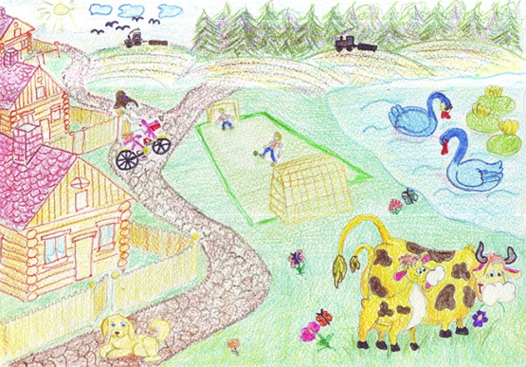
Я очень хочу, чтобы поселок облагораживался, становился самым красивым и современным. Улицы – просторными и чистыми, тротуары выложены разноцветной плиткой, а вдоль них тянутся аккуратные зеленые газоны. По вечерам весь поселок освещается многочисленными фонарями, и думаю, что в дальнейшем в его украшение будет вкладываться еще больше фантазии. Я словно вижу поселок, состоящий из прозрачных зданий. На всех площадях и в сквериках, перед каждым зданием будут бить чудесные фонтаны, один лучше другого. Струи их будут разноцветными, а вокруг в течение всего дня будет звучать музыка, наполняя поселок соответствующим настроением. Днем это будут веселые, жизнерадостные мелодии, а вечером – спокойные, романтические.
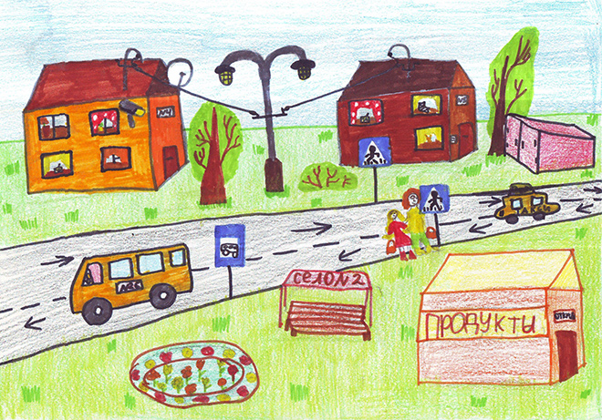
Кроме того, я представляю себе наш поселок утопающим в цветах и деревьях. Ведь природа – это залог чистоты воздуха, радости и вообще всей жизни. Выходные обязательно будут днями отдыха для всех. И люди смогут выбираться на природу: гулять по дорожкам скверов и парков, слушать пение птиц, дышать свежим воздухом. И все это в пределах поселка. В ряду человеческих прикладных наук медицина занимает особое, несравненное место. Поэтому хотелось бы, чтобы ФАП в поселке наполнился хорошим современным оборудованием и специалистами всех возможных медицинских профессий, аптекой. В укреплении здоровья важно не только медицинское обследование, но и туризм. Туризм: интересный, азартный, зовущий. Ведь туризм – это прекрасное и эффективное средство воспитания здорового и закаленного человека.
Я горжусь своим поселком. Гордость нашего поселка – памятник погибшим односельчанам, участникам Великой Отечественной войны.
А еще настоящая гордость нашего Сетово – это пенсионеры, отдавшие свои силы на благо родного края, страны, и ветераны, и труженики тыла, рисковавшие жизнью ради нас, ныне живущих в мире и довольствии. Каждый год их становится все меньше и меньше.…
Верите ли вы в чудеса? Если да, то правильно делаете. Новая жизнь для небольшой школьной семьи и всего поселка началась 1 сентября 2013 года. В этот день мы переступили порог новой двухэтажной школы. Новая школа – это самое большое чудо в 50-летней истории Сетово.
Хотелось бы, чтобы в поселке появились многоэтажные дома. В нем много домов, а значит и жильцов. Быстро попасть на нужный этаж помогает лифт, который не устает бегать вверх и вниз в любое время дня и ночи. Перед каждым подъездом дома стоят лавочки, на которых обожают сидеть бабушки. Перед домом находится площадка, она детская и спортивная одновременно. Малыши здесь качаются на качелях и играют в песочницах, а ребята постарше облюбовали турники, бревно, лабиринт.
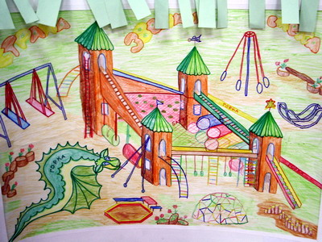
Маленький принц из сказки Сент-Экзюпери говорил: «Мы в ответе за тех, кого приручили», а мне хочется сказать: «Мы в ответе за родной край, в котором живем, за то место, где родились, выросли». Надо посмотреть и сказать: пора действовать! И для начала взять в руки грабли, лопату и убрать мусор во дворе своего дома, школы, работы, посадить цветы – и мир станет чуточку чище и прекраснее. А если это сделает каждый из нас, мы окажемся в сказке. Маленький принц был еще ребенком, но и он понимал, что если не убирать свою планету, она погибнет. Так неужели мы с вами не понимаем того, что не от новых технологий, не от больших спонсорских вливаний зависит наше будущее – оно зависит только от нас с вами!!!
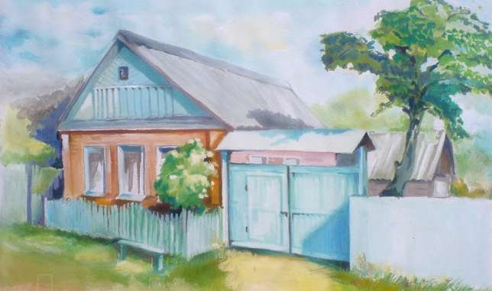
Каждый из нас уже тысячи раз слышал от взрослых выражение: молодежь – это наше будущее. Именно в наших руках лежит судьба поселка, а значит и наше будущее. Мы не должны подвести тех, кто дал нам эту возможность и должны стараться делать все то, что будет помогать развиваться. Чем сейчас я могу помочь своему поселку… Я могу не мусорить, могу помогать пожилым людям. Могу разбить клумбу рядом с домом, чтобы яркие цветочки радовали глаз, чтобы мой двор был красивым и уютным. Я так хочу, чтобы моя родная Земля приносила радость не только мне, но и всем, всем, кто меня окружает и кому еще только предстоит познакомиться с этим прекрасным, мною любимым краем — моей маленькой, но дорогой сердцу родиной.
А что могут взрослые люди для своего села, для его дальнейшего процветания? Самые большие надежды, связанные с развитием нашей территории, я все-таки возлагаю на возрождение и развитие сельского хозяйства. Было бы прекрасно, если бы в нашей местности был построен современный агропромышленный комплекс, появились рабочие места (… опять повторять ошибку технократического пути развития?.. пусть лучше на месте полей будут цветущие райские сады, с многообразием растительного и животного мира.
Я уверена, у нас есть возможности и перспективы, чтобы Сетово развивалось, а люди стали жить интереснее и богаче. Только сначала надо заложить в мальчишек и девчонок, любовь к родным местам, уважение традиций и истории наших предков. Для этого в поселке у нас есть любимая школа, где каждый день мы получаем знания и учимся жить достойно, шагая в ногу со временем.
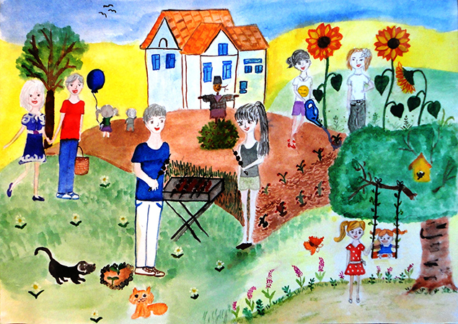
Так же я бы хотела, чтобы у каждого человека было чувство юмора и много доброты и справедливости, чтобы злые и плохие люди изменились в хорошую сторону. Моя мечта, чтобы не было одиноких людей: ни молодых, ни старых. Чтобы все были счастливы. Когда один дарит улыбку другому, в ответ получит еще больше тепла и нежности. Хотел бы я, чтобы люди любили друг друга.
И моя самая заветная мечта — чтобы все люди на Земле поняли, зачем они здесь, не губили бы ничего, что за такой большой срок создала природа. Надеюсь, со временем мои мечты сбудутся, и настанет счастливое время!!!
Не смотря на все, я горжусь своим поселком и хочу сюда вернуться. Я думаю, с течением времени все нормализуется, проблем будет меньше, поселок начнет подниматься, улучшиться жизнь людей; как в Америке, будут у всех машины и квартиры; люди будут стремиться разговаривать на родном языке, не стесняясь его; чтить традиции своего народа, села. Вот это мое будущее, мой новый поселок Сетово…
Сетово большой тебе человеческий поклон,
Навсегда пускай уйдет отсюда грусть
Пусть всегда здесь будет весело, тепло,
Нежность, радость в глазах жителей твоих,
Разрастайся, мой милый поселок,
Пусть удача и успех, заживут на улочках родных.
Я уверена, у Сетово действительно большое будущее, и это не громкие слова, а реальность.

Заключение
Время движется вперед, открывает новые горизонты, сменяются понятия и представления о жизни. Нельзя двигаться вперед, нельзя представить будущее, не зная прошлого, не понимая до конца всей важности и значимости тех событий, которые произошли. Многие сведения из истории традиций моего поселка взяты из истории моей семьи, из публикаций печати, рассказов односельчан, нашего активного участия в праздниках нашего поселения. Работая над данным проектом, я еще больше привязалась к своей малой родине, проследила развитие своего края на протяжении многих лет. Исследование прошлого и настоящего Сетово, его традиций, побуждает к непосредственному участию в его преобразовании. Я с гордостью могу сказать: «Я - патриот своей Родины!»
Выводы:
- Знания, полученные в процессе работы, пригодятся и будут использованы на уроках истории, краеведения.
- В процессе данной работы у меня повысился интерес к истории моей малой родины и его духовному возрождению.
- Изучив архивные документы и литературу, я стала лучше ориентироваться в духовном наследии нашего народа.
- В процессе работы смогла лучше понять себя, оценить свои возможности, приобрела академический и житейский опыт, увидела процесс своего взросления.
В работе мне помогали участники клуба «Новое поколение. Эта работа нас не только заинтересовала, но и объединила. Во время проведения проекта мы друг друга лучше узнали. Мы стали дружнее. Хочется, что бы так было всегда. Давайте возрождать традиции наших предков и продолжать их! Работу по исследованию родного края мы будем продолжать, а эта работа, если можно так сказать, заполнила еще один файл нашей папки памяти под названием «Малая Родина».

Список использованной литературы
- Кондакова Г. А. Нельзя не влюбиться в нашу старину! По Тобольску и тобольскому району с Галиной Кондаковой / Г. А. Кондакова. - Екатеринбург: Уральский рабочий, 2015. - 216 с.: ил.
- Тобольск и вся Сибирь: альманах. № 18 / сост.: А. Г. Джавахидзе, А. Г. Елфимов, Ю. П. Перминов. - Тобольск: Фонд «Возрождение «, 2012. - 656 с.
- Архивные материалы школьного музея МАОУ Сетовская СОШ.
- Архивные материалы библиотеки, Дома культуры Сетовского сельского поселения.
- Материалы краеведческого отдела центральной библиотеки Тобольского муниципального района.
- Архивные материалы архива Тобольского муниципального района.

Приложение 1
Анкета
Несколько вопросов об обычаях и традициях

1. К какой национальности вы себя относите?_______________________
2. Назовите этнографические группы народа____________________________
__________________________________________________________________
3.Какие народные обычаи и обряды вам известны?_______________________
__________________________________________________________________
4.Соблюдает ли кто – либо в вашей семье обряды, обычаи, праздники? Укажите какие______________________________________________________
5.Как вы думаете, соблюдаются ли в вашей местности какие нибудь обычаи, обряды, связанные с национальной верой? Если да, то, какие именно_______
__________________________________________________________________
6.Какую свадьбу вы хотели бы устроить себе?
- Без обрядов_______________________________________________________
- Современный гражданский обряд____________________________________
- Гражданский обряд с элементами народной свадьбы____________________
- Традиционный обряд с религиозным оформлением брака________________
7. Какие народные обычаи и обряды известны вам, связанные с рождением ребенка?__________________________________________________________
8. Какие народные обычаи ты чтишь? _______________________________________
_____________________________________________________________________________
9. Какие современные обычаи тебе известны? _______________________________
_____________________________________________________________________________

Спасибо за участие!

